Проект «Как сохранить здоровье зубов»
(старшая группа)
Вид проекта: краткосрочный (март 2022г.).
Участники проекта: Злата и Илья, родители, воспитатель, дети группы.

Цель: Узнать, как сохранить зубы здоровыми.
Задачи:
- Выяснить причины появления проблем зубов;
- Определить самое эффективное средство очистки зубов;
- Научить детей правильному уходу за зубами.
Проблема и значимость для окружающих: Как помочь себе и другим детям сохранить здоровье зубов, чтобы не приходилось лечить зубы у стоматолога?
Осенью у Ильи заболел зуб, и мама отвела его к врачу-стоматологу. Он был у стоматолога впервые и рассказал, что лечить зубы неприятно и больновато. Злата и Илья задались вопросом, что нужно делать, чтобы как можно реже лечить зубы. Если ты любишь есть много сладостей, пить сладкую газировку, грызть зубами орехи и семечки, то у тебя испортятся зубы.
Гипотеза: Чтобы не ходить на лечение к стоматологу, нужно правильно ухаживать за зубами и не есть вредные продукты.


Если ты любишь:
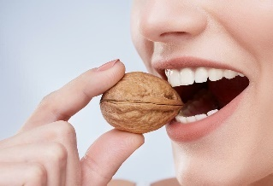

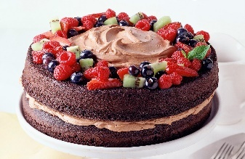

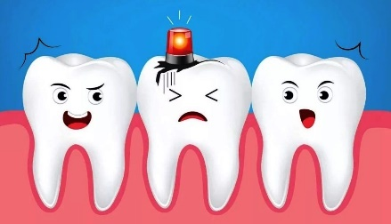
При помощи воспитателей Злата и Илья провели опрос воспитанников группы и узнали, что у некоторых уже болели зубы и приходилось посещать стоматолога.
№ п/п | Имя ребенка | Болели ли зубы? | Был ли у стоматолога? | Понравилось лечить зубы?
1 | Злата | - | - | -
2 | Илья | - | -
3 | Василиса | + | + | -
4 | Соня | - | -
5 | Федя | + | + | -
6 | Лиза | - | -
7 | Милана | + | + | -
8 | Вика Б. | + | + | -
9 | Даша | + | + | -
10 | Арина | + | + | -
11 | Рита | + | + | -
12 | Вика К. | - | -
13 | Варя | + | + | -
14 | Вика К. | + | + | -
15 | Ратмир | + | + | -
16 | Вероника | - | -
17 | Снежана | - | + | -
18 | Тимофей | + | + | -
19 | Есения | - | + | -
20 | Аня | + | + | -
21 | Маша | + | + | -
22 | Дарина | + | + | -
23 | Андрей | - | + | -
24 | Дима | - | -
25 | Полина | + | + | -
26 | Илья Ч. | + | + | -
27 | Миша | + | + | -
Всего: |  | 17 | 20 | 0

Из 27 детей 20 ребят уже лечили зубы у стоматолога и никому это не понравилось.
Представьте, что мы смотрим в микроскоп: мы увидели бы вредных микробов, которые живут в зубном налете.
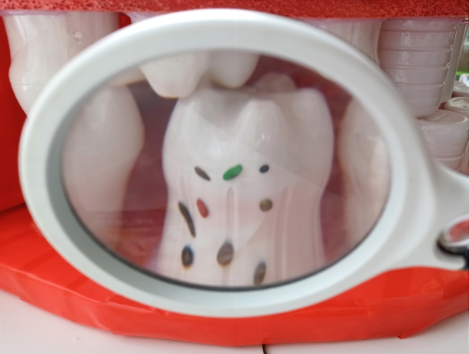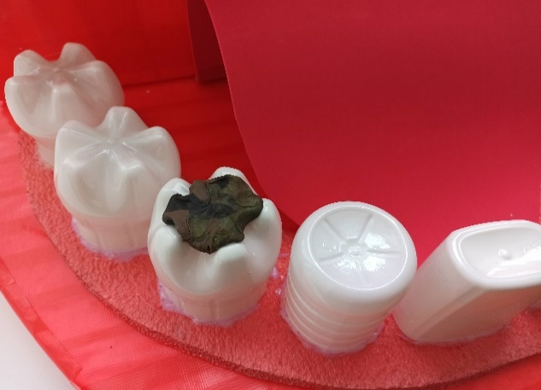
Если не очищать зубы от налета, то микробы разрушают поверхность зуба и образуется дырочка. Такое заболевание называется кариес.
Злата и Илья решили провести опрос, чем ребята чистят зубы.
Оказалось, что большинство пользуется простой детской зубной щеткой и зубной пастой. Ребята с родителями нашли информацию в сети Интернет, где врач-стоматолог рассказывает, чем можно чистить зубы.
Для наглядности с помощью воспитателя Злата и Илья создали таблицу, в которую внесли информацию, полученную из сети интернет и опросов ребят группы, и с её помощью выявили наиболее эффективное, доступное средство. Им оказалась самая обычная зубная щётка и паста.
Способ чистки | Время, мин   | Дешевизна   | Эффективность   | Итог
Простая зубная  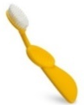  щетка и паста | 2-3 | + | + | +
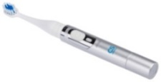  Электрическая щетка и паста | 2 | +/- | + | +/-
Ирригатор  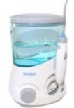 | 2 | - | + | +/-
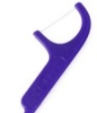  Зубная нить | 1 | ++ | - | -

Зубная нить способна вычистить пространство между зубами, но от налета и кариеса она не спасет.
Простой зубной щеткой чистить зубы нужно дважды в день около трех минут. Если делать все правильно, она хорошо справляется и стоит недорого.
Электрическая щетка чистит даже лучше, чем простая, но стоит она гораздо дороже, к тому же к ней сложно приспособиться, она не всем подходит.
Ирригатору не нужна паста, в него заливают специальные жидкости. Стоит он очень дорого, к тому же детям самостоятельно пользоваться им нельзя.
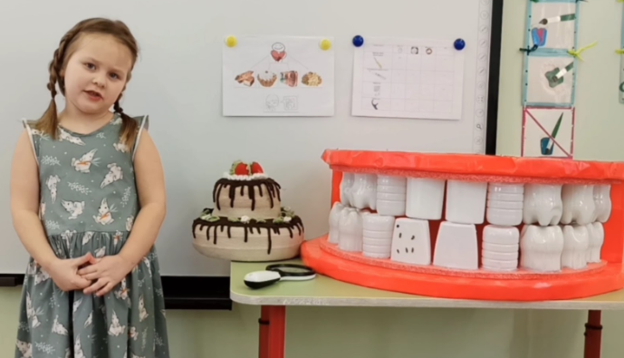
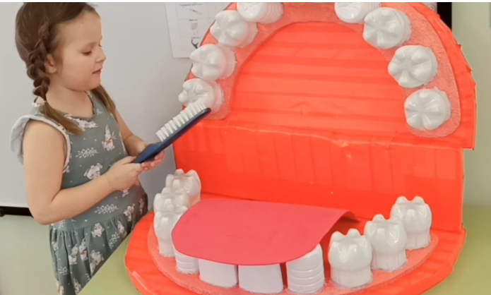
Ребятам показалось удобнее и практичнее чистить зубы обычной щеткой. В Интернете есть видеоролики с мастер-классами, где стоматологи показывают, как правильно чистить зубы. Злата научилась сама и решила провести мастер-класс для своих друзей из группы. 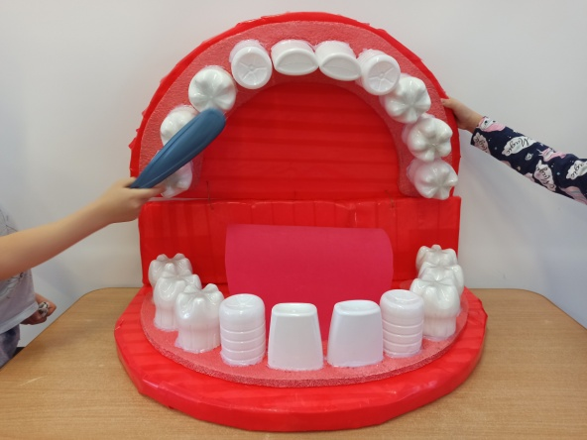 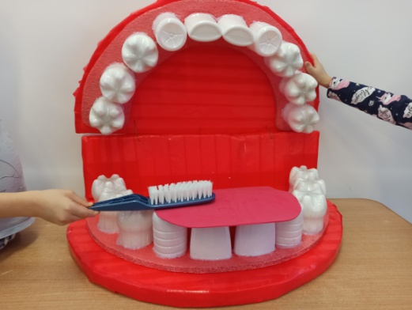
Для этого ребята с мамой и воспитателем смастерили макет челюстей.
Злата показала, что нужно:
- Смочить щётку в тёплой воде
- Выдавить на щётку пасту размером с горошинку
- Почистить сначала внешнюю поверхность зубов, а затем внутреннюю поверхность зубов от десны к краю
- Пройтись щёткой по жевательной поверхности зубов движением вперед-назад, а затем круговыми движениями по всем зубкам
- Сполоснуть рот и щётку
Чтобы ребята всегда помнили, как правильно чистить зубки, Злата и Илья с мамой сделали буклеты- памятки

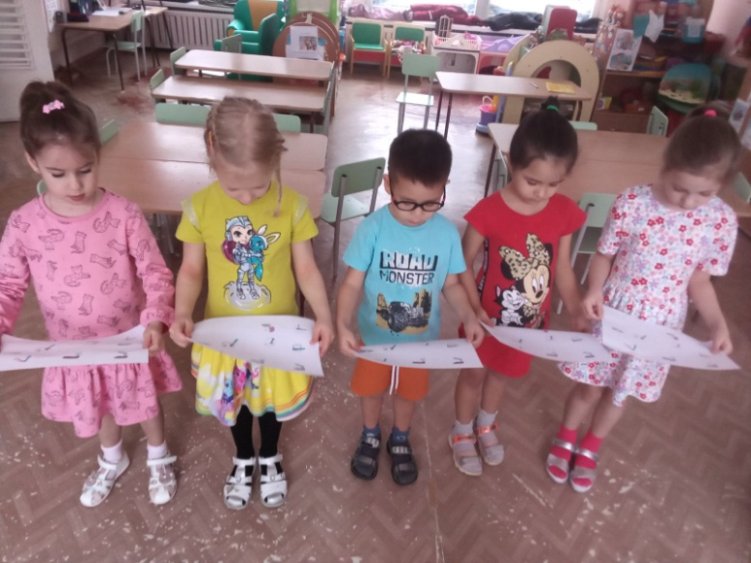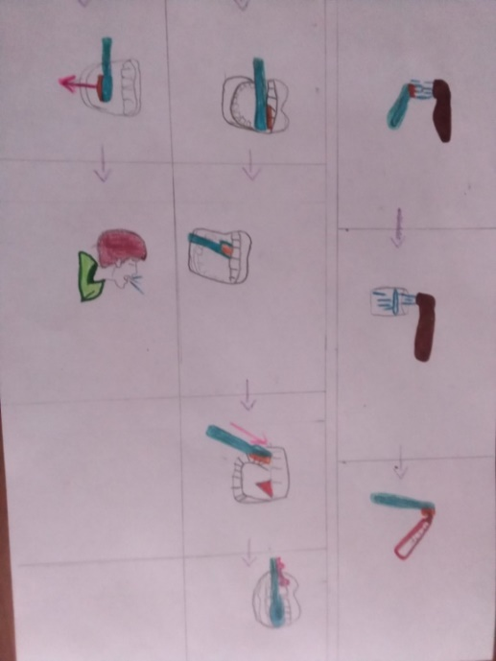

Ребята очень заинтересовались проблемой сохранения здоровья зубов, и вместе устроили в группе выставку «Друзья и враги наших зубов», где собрали все, что принесет пользу и причинит вред.
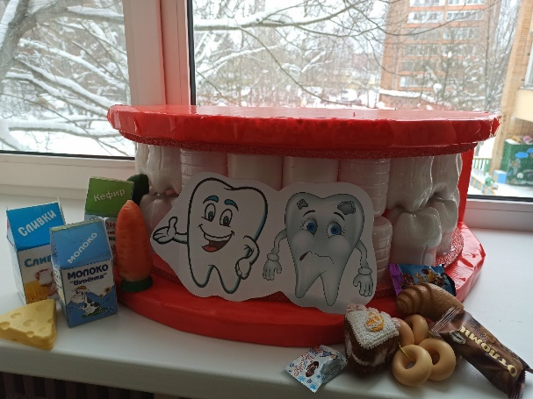
Выводы: гипотеза подтвердилась. Чтобы не ходить на лечение к стоматологу, нужно правильно ухаживать за зубами и не есть вредные продукты.
Итоги:
- Мастер-класс по правильной чистке зубов
- Изготовление буклетов-памяток
- Выставка «Друзья и враги наших зубов»

